Upute za izradu semestralnog rada iz predmeta Organizacija građenja na Sveučilišnom prijediplomskom studiju Arhitektura i urbanizam u akademskoj godini 2023./2024.

- OPĆE UPUTE

Oblikovanje i sadržaj semestralnog rada:

- Naslovna stranica je prva stranica rada (original zadatak semestralnog rada koji ste dobili s čitkim imenima i prezimenima te iza naslovne stranice sljedi druga stranica s potpisima i bodovima.
- Sadržaj je treća stranica rada (konačni sadržaj se radi na kraju, no tijekom rada potrebno je kontinuirano raditi sadržaj radi preglednosti; primjer sadržaja je dan na 4. stranici ovih uputa).
- Cjeline i zadatke potrebno je odvajati posebnim papirom na kojem je naznačena cjelina ili zadatak (primjer je dan 5. stranici ovih uputa).
- Stranice moraju imati redni broj (ovo se odnosi i na sve obrasce!)
- Svaki zadatak zahtjeva tehnički opis kojeg treba izraditi tako da se obuhvate svi organizacijski aspekti (opis zahvata i zgrade, materijala, tehnologija i organizacija rada).
- Tehnički opis mora sadržavati najmanje dvije A4 stranice, te na kraju vlastoručni potpis, font tehničkog opisa Times New Roman 12.
- Tehnički opis raditi prema predlošku za izradu tehničkog opisa koji je dan u Word formatu (predložak dan na mrežnoj stranici predmeta).
- Izračun bruto i neto površine, izračun volumena zgrade u svrhu obračuna komunalnog i vodnog doprinosa raditi prema važećim propisima – koristiti sljedeće:
- normu HRN ISO 9836 - za obračun ploštine podne površine i obujma zgrade,
- Pravilnik o načinu utvrđivanja obujma i površine građevina u svrhu obračuna komunalnog doprinosa,
- Pravilnik o načinu izračuna građevinske (bruto) površine zgrade,
- Pravilnik o obračunu i naplati vodnoga doprinosa,
- Pravilnik o metodama procjene vrijednosti nekretnina.
- Izračun volumena zgrade u svrhu obračuna vodnog doprinosa mora sadržavati čitko i uredno ispunjen OBRAZAC IM.

- Skice moraju biti numerirane, čitke, uredne i jasne; jednim imenom TEHNIČKI izrađene (preporučuje se i korištenje bojica radi lakše izrade i preglednosti).
- Pozivi na skice moraju biti numerirani, te isključivo u slučaju kada je to na skici jasno naznačeno i vidljivo, u suprotnom potrebno je raditi novu skicu.
- Sve skice i svi obrasci se ispunjavaju „ručno“, te radi jednostavnosti rada običnom olovkom.
- Ukoliko skice crtate na posebnom papiru morate ga staviti odmah iza stranice dokaznice na koju se skica odnosi.
- Semestralni rad je potrebno predati u uvezanom obliku.
- Svi nacrti moraju imati okvir i sastavnicu (predložak je dan na 6. stranici ovih uputa).
- Zaglavlje tehničkog opisa treba biti kao što je dano predloškom za izradu tehničkog opisa (i to možete preuzeti na stranici predmeta pod nastavnim materijalima).
- Izračunate količine i cijene potrebno je zaokruživati na dvije decimale (normative ne zaokružujete već prepisujete).
- Na kraju je potrebno navesti literaturu koju ste koristili u izradi semestralnog rada.

Komunikacija i pregledavanje semestralnog rada

- Konzultacije u danom terminu ili unaprijed dogovorenom terminu
- Konzultacije putem e-mail-a treba izbjegavati (e-mail koristiti za dogovor termina konzultacija)
- Vodite računa da na poleđini naslovne stranice (tj. drugoj stranici) postoji tablica evidencije dolazaka na konzultacije kod demonstratora, bez potpisa demonstratora iz svake cjeline nije moguće predati pojedine dijelove niti cijeli semestralni rad bez svih potpisa demonstratora.

- Upute i pojašnjenja za svaki zadatak semestralnog rada

Zadatak 1:

Raspoloživi resursi:

- Strojevi:

Cijene strojeva možete preuzeti s mrežne stranice fakulteta pod nastavnim materijalima predmeta.

- Radna snaga
Kategorije radnika zajedno sa cjenikom satnica može preuzeti sa stranice predmeta pod nastavnim materijalima predmeta.

- Materijal
Raspoložive materijale zajedno sa jediničnim cijenama možete preuzeti sa stranice predmeta pod nastavnim materijalima predmeta.

Prema zadanom idejnom projektu obiteljske kuće, zadanim raspoloživim resursima, te prema uputama s vježbi potrebno je izraditi:
- Dokaznicu mjera:
- za SVE građevinsko-obrtničke radove koji su navedeni na zadatku.
- dokaznicu upisivati ručno, običnom olovkom u obrasce koje možete preuzeti s mrežne stranice fakulteta pod nastavnim materijalima predmeta
- skice moraju biti ručno i tehnički izrađene
- pozivi na skice jednoznačno određeni
- izračunate količine zaokružiti na dvije decimale.

- Troškovnik:
- za sve vrste radova
- troškovnik ispisati ručno, običnom olovkom u obrasce koje možete preuzeti s mrežne stranice fakulteta pod nastavnim materijalima predmeta
- na kraju troškovnika obavezno napraviti REKAPITULACIJU troškovnika.

- Sve ostale dijelove programa koji su navedeni na zadatku semestralnog rada i prema danim uputama.

Sadržaj:

Zadatak: Obiteljska kuća

Nacrti

Tehnički opis

Izračun bruto i neto površine zgrade, izračun volumena zgrade i izračun faktora oblika zgrade

Dokaznica mjera

Pripremni radovi

Zemljani radovi

Betonski radovi

Sheme stolarije

Troškovnik

Rekapitualcija troškova

Literatura

str.

str.

str.

str.
str.
str.
str.
str.
str.

str.

str.

- Zadatak: OBITELJSKA KUĆA

Primjer sastavnice:

- Crtež nije u mjerilu, a mjere su dane u cm!

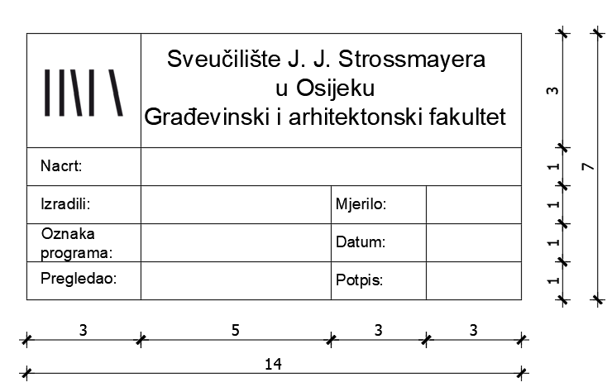

U Osijeku, 26. 02. 2024.

Upute izradili:
prof. dr. sc. Zlata Dolaček-Alduk, dipl. ing. građ.
dr. sc. Dino Obradović, mag. ing. aedif.

